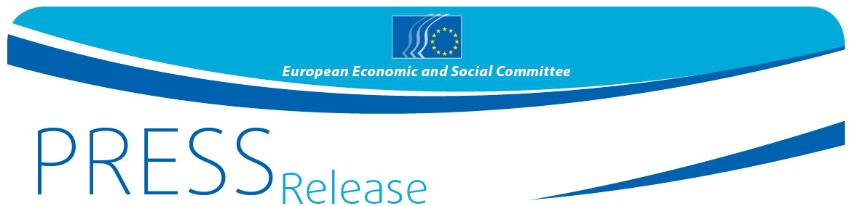
Nr. 01/2019 | 2019. gada 14. janvārī
LV

Eiropas Parlamenta vēlēšanas 2019. gadā: Rēzeknes skolēni no Austrumlatvijas Tehnoloģiju vidusskolas paudīs savu viedokli pasākumā “Jūsu Eiropa, jūsu lēmumi!”

Eiropas Ekonomikas un sociālo lietu komitejas locekle Baiba Miltoviča 17. janvārī ieradīsies Rēzeknē, lai Austrumlatvijas Tehnoloģiju vidusskolas skolēnus sagatavotu jaunatnes plenārsesijai “#YEYSturns10: balsojiet par nākotni!”, kas 21. un 22. martā notiks Briselē.

Austrumlatvijas Tehnoloģiju vidusskola, kas atrodas Rēzeknē, ir viena no trīsdesmit trim Eiropas skolām, kuru skolēni nākamā gada martā ieradīsies Briselē, lai paustu savu viedokli, cerības un vēlmes attiecībā uz gaidāmajām Eiropas Parlamenta vēlēšanām. Skolēni nāks klajā ar trim priekšlikumiem saistībā ar viņu paaudzei svarīgākajiem jautājumiem, kas Eiropas Parlamentam būtu jārisina prioritārā kārtā. Eiropas Ekonomikas un sociālo lietu komiteja (EESK) nodrošinās, ka šie priekšlikumi nonāk pie likumdevējiem.

Baiba Miltoviča palīdzēs 16 līdz 18 gadus vecajiem skolēniem sagatavoties martā gaidāmajai sanāksmei, kas notiks Briselē. Skolēni būs gatavi dalīties ar idejām par Eiropas Parlamenta vēlēšanām 2019. gadā un atbildēt uz konkrētiem jautājumiem, kam ir būtiska nozīme:

- Kas, jūsuprāt, būtu jādara, lai palielinātu vēlētāju līdzdalību Eiropas Parlamenta vēlēšanās?
- Kā mēs turpmāk varam stiprināt pārstāvības demokrātiju?
- Kādi politiskās aktivitātes veidi pastāv līdztekus Eiropas Parlamenta vēlēšanām, un kā jūs tajos iesaistītos?

Plenārsesijas “Jūsu Eiropa, jūsu lēmumi” laikā dalībnieki balsos par trim priekšlikumiem, ko Eiropas Parlaments varētu ņemt vērā savā Eiropas vēlēšanu kampaņā.

Vispārīga informācija

Pēc nejaušības principa elektroniski veicot atlasi, tika izvēlētas 33 skolas, kas piedalīsies šajā iniciatīvā. Tajā iesaistīsies pa vienai skolai no 28 ES dalībvalstīm un piecām kandidātvalstīm (Albānijas, bijušās Dienvidslāvijas Maķedonijas Republikas, Melnkalnes, Serbijas un Turcijas). Iniciatīvai atzīmējot 10. gadskārtu, tika saņemts līdz šim vislielākais pieteikumu skaits, proti, 1038 pieteikumi.
Pasākums “Jūsu Eiropa, jūsu lēmumi!”, ko organizē Eiropas Ekonomikas un sociālo lietu komiteja — pilsoniskās sabiedrības viedokļa paudēja Eiropas līmenī —, ir svarīgākais jauniešiem paredzētais Komitejas pasākums.

Ar šo iniciatīvu EESK vēlas nodrošināt, ka jaunās paaudzes domas, pieredze un idejas tiek ņemtas vērā ES politikas veidošanā.

Sīkāka informācija par 2019. gada pasākumu “Jūsu Eiropa, jūsu lēmumi!” ir pieejama pasākuma oficiālajā mājaslapā, un 2018. gadā notikušā pasākuma video ir pieejams šeit.

Sīkāku informāciju var iegūt, sazinoties ar

EESK Preses nodaļa – Katerina Serifi
+ 32 (0)2 546 91 75 – Mob. tālr.: + 32 (0) 473 72 29 99
aikaterini.serifi@eesc.europa.eu
@EESC_PRESS
VIDEO: Ko EESK ir panākusi?

_______________________________________________________________________________
Eiropas Ekonomikas un sociālo lietu komiteja nodrošina dažādu organizētas pilsoniskās sabiedrības ekonomisko un sociālo aprindu pārstāvību. Komiteja ir institucionāla konsultatīva iestāde, kas izveidota 1957. gadā ar Romas līgumu. Eiropas Ekonomikas un sociālo lietu komitejas padomdevēja funkcijas dod iespēju Komitejas locekļiem un tādējādi arī viņu pārstāvētajām organizācijām piedalīties ES lēmumu pieņemšanas procesā. Komitejā ir 350 locekļi no visas Eiropas Savienības, un viņus ieceļ Eiropas Savienības Padome.
_______________________________________________________________________________

